Kompakt und leistungsfähig
Neue B&R-Kompaktsteuerung mit integriertem Switch
B&R erweitert die Compact-S-Serie um die neue Steuerung X20CP0420. Sie verfügt über einen integrierten Switch und ermöglicht so eine Daisy-Chain-Verkabelung zwischen den Netzwerkteilnehmern.

Mit einer Breite von lediglich 37,5 mm inklusive Netzteil ist die X20CP0420 extrem kompakt. Die Steuerung erreicht Zykluszeiten bis 4 ms und verfügt über 128 MB RAM und 256 MB internen Flash-Speicher. Mit Ethernet, USB und RS232 bietet die Steuerung reichlich Kommunikationsmöglichkeiten. Optional ist eine weitere CAN-Schnittstelle verfügbar. Zudem ist die Kompaktsteuerung wartungsfrei, da kein Lüfter und keine Batterie verwendet werden.
Schlanke Automatisierungslösung
Die X20-I/O-Module können direkt an die Steuerung gesteckt werden und fügen sich nahtlos an. Das gesamte System lässt sich somit extrem platzsparend im Schaltschrank unterbringen. Trotz der geringen Breite ist die Stromversorgung der Steuerung und der I/O-Module Bestandteil der Zentraleinheit. Zusätzliche Netzteilmodule sind nicht erforderlich.

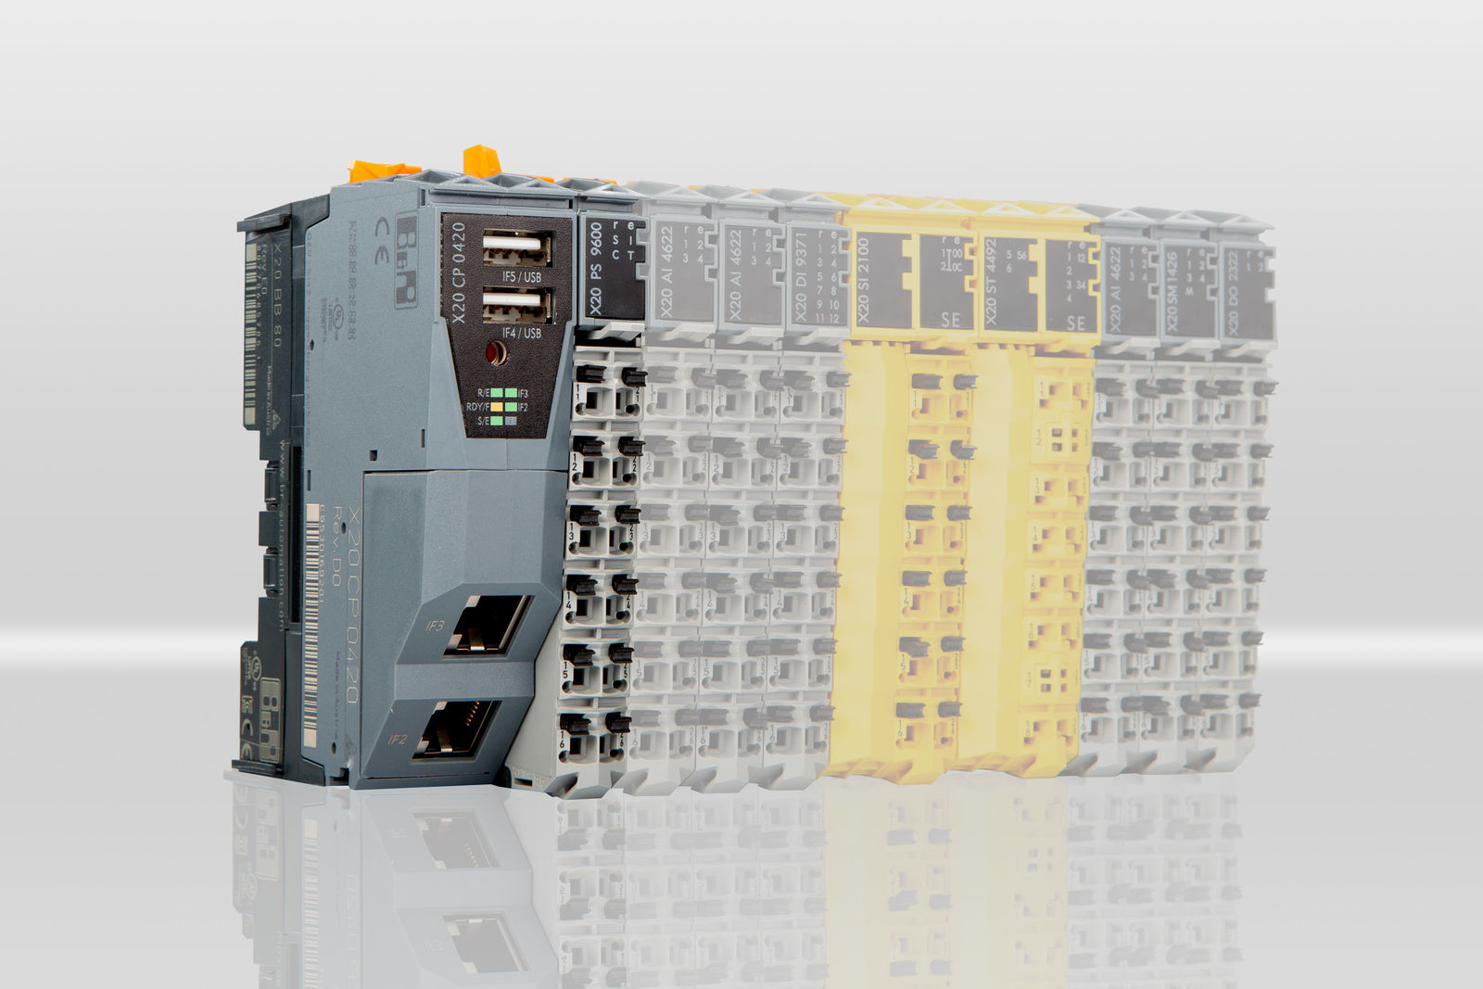
Mit einer Breite von lediglich 37,5 mm inklusive Netzteil ist die Steuerung X20CP0420 extrem kompakt.

Über B&R
B&R ist ein innovatives Automatisierungsunternehmen mit Hauptsitz in Österreich und Niederlassungen in der ganzen Welt. Seit 6. Juli 2017 ist B&R eine Geschäftseinheit von ABB. Als Branchenführer in der Industrieautomation kombiniert B&R modernste Technologien mit fortschrittlichem Engineering. B&R stellt den Kunden verschiedenster Branchen perfekte Gesamtlösungen in der Maschinen- und Fabrikautomatisierung, Antriebs- und Steuerungstechnik, Visualisierung und integrierten Sicherheitstechnik bereit. Lösungen für die Kommunikation im Industrial IoT – allen voran OPC UA, POWERLINK und der offene Standard openSAFETY – runden das Leistungsportfolio von B&R ab. Darüber hinaus ist die Software-Entwicklungsumgebung Automation Studio Wegweiser für zukunftsgerichtetes Engineering. Mit seinen innovativen Lösungen setzt B&R neue Standards in der Automatisierungswelt, hilft Prozesse zu vereinfachen und übertrifft Kundenerwartungen.
Weitere Informationen finden Sie unter www.br-automation.com

